1. 每次切换页面footer都会微妙的跑上来一下

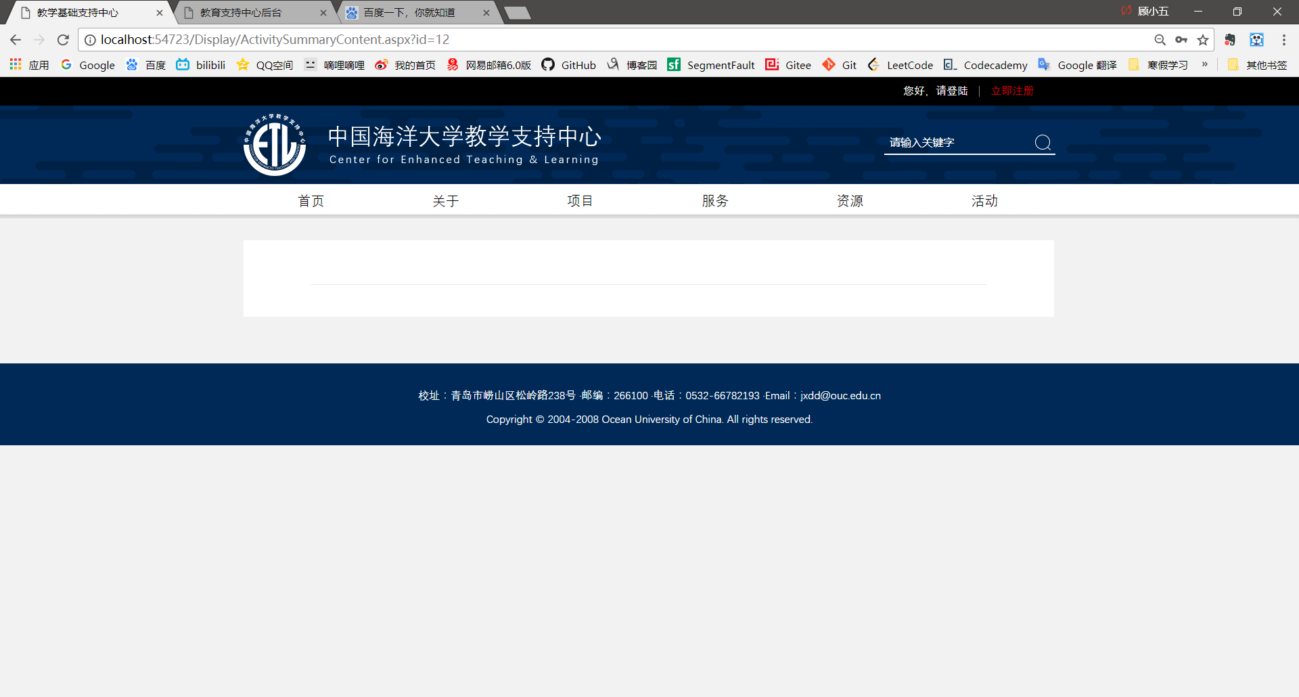

1. 首页小轮播图都会微妙的崩一下
2. 每次个人中心切换页面的时候，标记位置会微妙的崩一下，而且跳页按钮的位置也经常会崩那么一小下

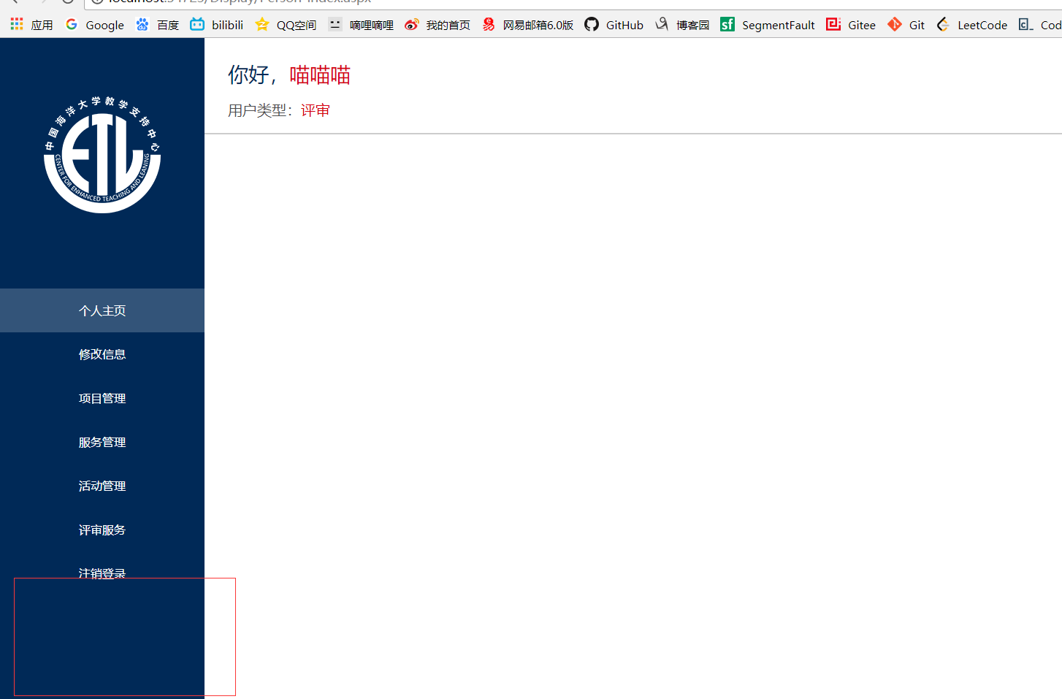

4． 导出Excel功能 在office组件下测试有问题

5. 时间部分也可以点击跳页

